Dsr-uu-0.2 动态源路由协议分析

该协议由“路由发现”和“路由维护”两大机制组成

协议的所有方面都是按需操作的，允许DSR的路由包开销 自动扩展到 只需要对当前使用的路由中的更改做出反应 即可。（当节点开始移动或通信模式发生变化时，DSR的路由包开销自动扩展到只需要跟踪当前使用的路由即可。）

该协议允许多个路由到任一目的地，并允许每个发送方选择和控制路由数据包时使用的路由，例如用于负载平衡或增强健壮性。

DSR协议主要是为多达200个节点的移动自组织网络设计的，并且可以在很高的移动率下很好地工作。

DSR不使用任何周期性路由广告、链路状态感知或邻居检测包，也不依赖于网络中任何底层协议的这些功能。这种完全随需应变的行为和周期性活动的缺乏，使得DSR导致的开销包的数量可以一直伸缩。

为了响应单个路由发现(以及通过从偷听到的其他包路由信息)，节点可以学习并缓存到任一目的地的多条路由。这种对多个路由的支持使得对路由更改的反应更加迅速，因为具有多个路由到目的地的节点可以尝试另一个缓存路由(如果它一直使用的路由失败)。

自组网的直径是数据包从自组网的一端的任意节点到另一端的另一端所需的最小跳数。

我们假设接收损坏包的结点可以检测错误并丢弃包

**详细处理：**

1. 常规包处理
   1. 初始化一个包（分组）

首先给出包的结构的定义

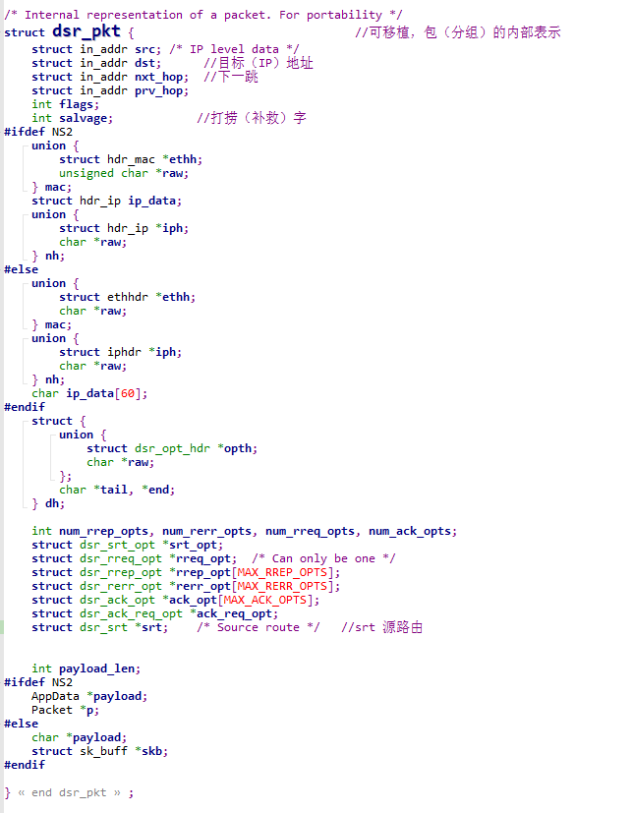

初始化一个包（分组）时，

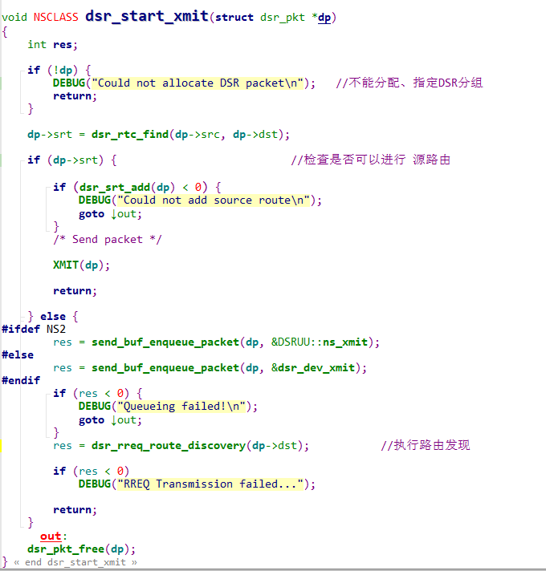

首先，在该节点的路由缓存中搜索数据包报头IP目标地址字段中给定地址的路由。

如果在路由缓存中没有找到这样的路由，则对目标地址执行 路由发现。为目标结点地址发起一个 路由发现 会造成添加一个 路由请求选项在这个现有的包,或者保存现有的数据包到发送缓冲区并且通过发送一个单独的包包含这样一个路由请求的选项启动路由发现。如果是前者,它将取代IP目的地址字段为IP的广播地址(255.255.255.255),将原始IP目的地址复制到新的路由请求的目标地址字段选项添加到包。

如果包现在不包含路由请求选项，则该节点必须具有 到包的 目的地地址的路由;如果节点有不止一条到该目的地地址的路由，则节点将为该包选择一条路由。如果这条路线的长度大于1跳,或者节点决定在这条路由的第一跳请求一个DSR网络层的ACK,然后插入一个DSR选项头 包,并且插入一个DSR源路由选项。

将数据包发送到选定源路由中给定的第一跳节点地址，利用路由维护确定下一跳的可达性。

* 1. 将DSR 选项头 添加进包中

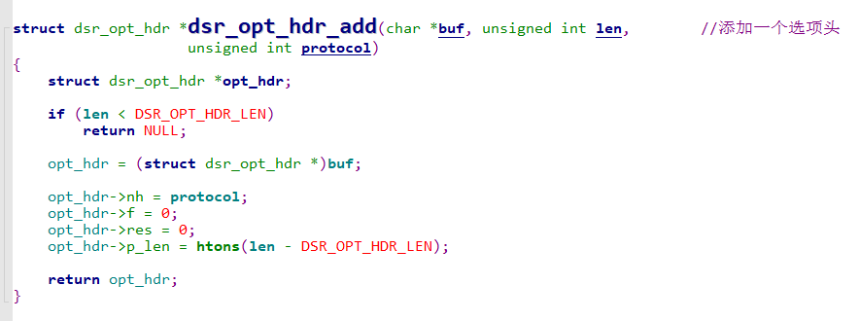

发起包的节点在必要时向包添加DSR选项头，以携带路由协议所需的信息。一个包不能包含一个以上的DSR选项头。DSR选项标头通过执行以下步骤添加到包中:

1.在IP报头后面插入DSR选项报头，但要在可能出现的任何其他报头之前插入。

2.将DSR选项报头的下一个报头字段设置为包的IP报头的协议号字段。

3.将数据包IP报头的协议字段设置为分配给DSR的协议号。

* 1. 将DSR源路由选项添加进包中

图中为DSR源路由选项结构体的定义

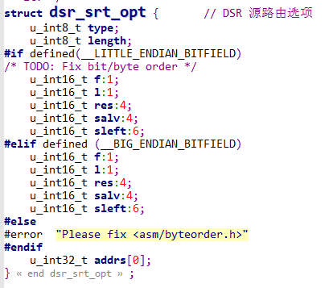

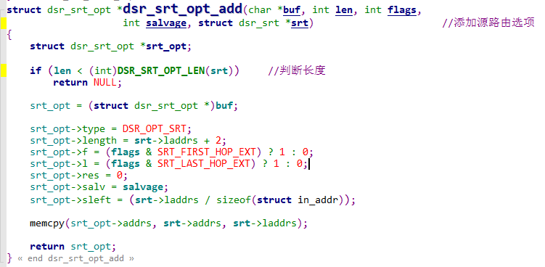

如果需要，发起信息包的节点向信息包添加DSR源路由选项，以便将源路由从该发起节点传送到信息包的最终目的地地址。具体来说，添加DSR源路由选项的节点构造DSR源路由选项，并按照以下步骤顺序修改IP包:

1. 节点创建DSR源路由选项，并将其追加到包中的DSR选项头。
2. DSR源路由选项(n)中包含的Address[i]字段的数量是包源路由中的中间节点的数量。DSR源路由选项中的段左字段初始化为n。
3. 数据包源路由中的地址被复制到DSR源路由选项中的顺序地址[i]字段中，其中 i = 1,2，…,n。
4. DSR源路由选项中的(F)位（First Hop External）是从标记包源路由中第一跳的外部位复制的，如路由缓存中所示。
5. DSR源路由选项中的(L)位（Last Hop External）是从标记包源路由中最后一跳的外部位复制的，如路由缓存中所示。
6. DSR源路由选项中的打捞字段（补救字段）初始化为0。
   1. 处理一个接收到的包

当某个结点接收到一个包时，如果这个结点包含DSR选项头，该结点必须处理所有包含在该DSR选项头中的选项，步骤如下



如果选项头中包含一个路由请求选项（路由发现），节点应该从路由请求中提取源路由，并将该路由信息添加到自己的路由缓存中。路由请求中的路由信息序列是地址发起者、地址[1]、地址[2]、…,地址[n] 。每个地址是一个节点通过这条路线请求已经通过了结点。这里的值n是路由请求选项中记录的地址数。

在可能更新节点的路由缓存以响应路由请求选项中的路由信息之后，节点必须按照2.2节所述处理路由请求选项。

如果DSR选项头包含路由应答选项，节点应该从路由应答中提取源路由，并将该路由信息添加到其路由缓存中。

在可能更新节点的路由缓存以响应路由应答选项中的路由信息之后，如果包的IP目的地地址与该节点的某个IP地址匹配，则节点必须按照2.6节所述处理路由应答选项。

如果DSR Options报头包含Acknowledgement选项，节点应将从ACK源地址字段标识的节点到ACK目的地地址字段标识的节点的单个链路添加到路由缓存。

在可能响应于确认选项中的路由信息更新节点的路由缓存之后，节点必须接着处理3.3节中描述的确认选项。

如果DSR选项头包含DSR源路由选项，节点应该从DSR源路由中提取源路由，并将该路由信息添加到其路由缓存中。如果打捞字段的值在DSR源路由选项是零,然后从DSR路由信息的源路由的顺序跳地址,如果打捞非零,从DSR路由信息来源途径是跳地址的顺序的值是在源中的源地址字段IP报头的包携带DSR源路由选项(原始数据包的发送者),每个地址[i]是DSR源路由中的地址[i]字段的值，destination是包的IP报头中的目标地址字段的值(源路由的最后一跳地址)。这里的值n是DSR源路由选项中源路由中的地址数。

最后，如果数据包IP报头中的目标地址与该接收节点自己的IP地址(es)匹配，则删除DSR选项报头和报头中包含的所有DSR选项，并将剩余的数据包传递到网络层。

* 1. 处理收到的DSR源路由选项

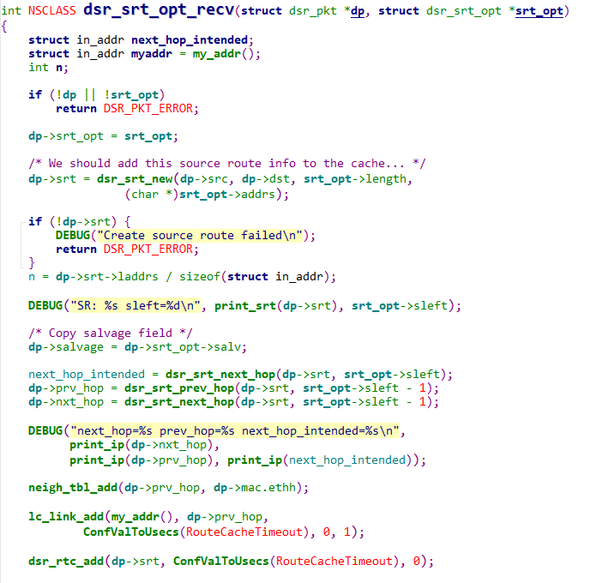

当节点接收到包含DSR源路由选项的包时(无论是转发、窃听还是作为包的最终目的地)，该节点应检查包，以确定收到该包是否意味着自动缩短路由的机会。具体来说,如果这个节点不是这个包的下一跳但后来被命名为不可避免的部分源路由数据包的DSR源路由选项,那么说明这个包有自动路线缩短的机会。在这种情况下，该节点应该执行以下步骤序列，作为自动缩短路由的一部分:

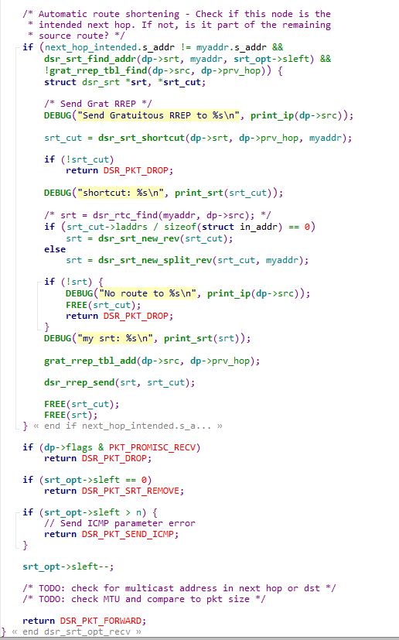

1. 节点搜索其免费路由应答表（Gratuitous Route Reply），以查找描述该节点早先发送的无偿路由应答的条目，触发无偿路由应答的分组的原始发送方和该节点为了触发无偿路由应答而从其窃听该分组的发送节点，两者都匹配这个新接收的数据包的节点地址。如果在节点的免费路由应答表中发现这样的条目，则节点不应该执行自动路由缩短。

2. 否则，节点将在其免费路由应答表中为该窃听包创建一个条目。这个新条目的超时值应该初始化为GratReplyHoldoff。此超时过期后，节点应从其免费路由应答表中删除此条目。

3. 在创建上述新的免费路由应答表条目之后，节点将对该窃听包的IP源地址发起免费路由应答。

4. 如果在网络中使用的MAC协议不能够通过单向链路传输单播分组，那么在发起此路由应答时，节点必须使用源路由来路由应答分组，该路由应答分组是通过反向触发无偿路由应答的分组被路由到的跳序列而获得的。

5. 丢弃偷听到的包，因为包是在正常遍历包的源路由之前收到的，这将导致它到达这个接收节点。该包的另一个副本通常会按照该包的源路由指示到达该节点;丢弃包的这个初始副本将防止这个包的复制。

如果上述自动路由缩短过程中没有丢弃数据包，则节点必须按照以下步骤顺序处理源路由选项:

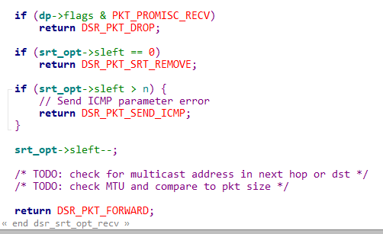

1.如果DSR源路由选项中左字段的段的值等于0，那么从DSR选项头中删除DSR源路由选项。

2.否则，让n等于(Option Data Len - 2) / 4。这是DSR源路由选项中的地址数。

3.如果段左字段值大于n，则发送一个ICMP参数问题（ICMP Parameter Problem），代码0，消息[31]到IP源地址，指向段左字段，丢弃数据包。不要进一步处理DSR源路由选项。

4.否则，将Segments Left字段的值减1。让i等于n减去左字段（Segments Left）。这是地址向量中要访问的下一个地址的索引。

5.如果地址[i]或IP目标地址是组播地址，则丢弃数据包。不要进一步处理DSR源路由选项。

6.如果这个节点有多个网络接口，并且Address[i]是这个节点的一个网络接口的地址，那么这表示在转发数据包时使用的网络接口发生了变化，如第8.4节所述。在本例中，将段左字段的值减1，以跳过这个地址(表示网络接口更改)，并转到上面的第一步(检查段左字段的值)，继续处理这个源路由选项;在进一步处理这个源路由选项时，必须使用指定的新网络接口转发包。

7.如果该链路上传输给地址[i]是最大传输单元（MTU）小于包的大小，这个节点要么选择丢弃包并且发送一个信息为Packet Too Gig的ICMP包给这个包的原地址[31]，要么破译它。

8.将数据包转发到IP报头地址[i]字段中指定的IP地址，遵循正常的IP转发过程，包括检查和减少数据包IP报头的Time-to-Live (TTL)字段。在包的这种转发中，下一跳节点必须被视为一个直接邻居节点:到下一个节点的传输必须在一个IP转发跳中完成，不需要路由发现，也不需要搜索路由缓存。

9.在转发包时，通过验证下一跳节点是可到达的，对包的下一跳执行路由维护。

多播地址不能出现在DSR源路由选项中，也不能出现在在DSR选项头中带有DSR源路由选项的包的IP目标地址字段中。

* 1. 处理未知DSR选项

1. 路由发现

通常情况下，发送方通过搜索其之前学习的路由的“路由缓存”来获得合适的源路由;如果在它的缓存中没有找到路由，它将启动路由发现协议，动态地找到到这个目标节点的新路由。在这种情况下，我们将源节点称为“发起者”，将目标节点称为路由发现的“目标”。

下面举一个例子：

结点A，节点B。每个路由请求标识路由发现的发起者和目标，并且还包含由请求发起者确定的惟一请求标识（设为2）。每个路由请求还包含一个记录，其中列出转发路由请求的这个特定副本的每个中间节点的地址。此路由记录由路由发现的发起者初始化为一个空列表。在本例中，路由记录最初只列出节点A。

当另一个节点接收到此路由请求(如本例中的节点B)时，如果它是路由发现的目标，它将向路由发现的发起者返回一个“路由应答”，并从该路由请求中获得累计路由记录的副本;当发起者收到此路由应答时，它将此路由缓存在其路由缓存中，以便在将后续数据包发送到此目的地时使用。

否则，如果接收路由请求的此节点最近看到来自此发起者的另一条路由请求消息，该消息带有相同的请求标识和目标地址，或者如果该节点自己的地址已经在路由请求中的路由记录中列出，则该节点将丢弃该请求。(节点会考虑最近看到的请求，如果它在路由请求表中仍然有关于该请求的信息。否则，该节点将自己的地址附加到路由请求中的路由记录，并通过将其作为本地广播包(具有相同的请求标识)进行传播。本例中，节点B广播节点C接收到的路由请求;节点C和D也依次广播请求，导致节点E接收到请求的副本

返回路线回复发起者的路由发现,比如在这个例子中,节点E回复回节点,节点E通常会检查自己的路由缓存路线回,如果发现,将使用它的源路由数据包包含路由应答的交付。否则,E应该履行自己的目标节点的路由发现,但为了避免可能的无限递归的路由发现,它必须通过包包含这条路线回复自己的路线要求A .也可以捎带其他小数据包,比如TCP SYN包,在路由请求使用相同的机制。

相反，节点E可以简单地反转它试图在路由应答中发送的路由记录中的跃点序列，并将其用作承载路由应答本身的包上的源路由。

在启动路由发现时，发送节点将原始数据包(触发发现的数据包)的副本保存在称为“发送缓冲区”的本地缓冲区中。发送缓冲区包含这个节点不能传输的每个包的副本，因为它还没有到包的目的地的源路由。发送缓冲区中的每个包在逻辑上与它被放入发送缓冲区的时间相关联，并在驻留在发送缓冲区一段超时时间后被丢弃;如果需要防止发送缓冲区溢出，也可以使用FIFO或其他替换策略在数据包过期之前将其逐出。

2.1 发起路由请求

为某个目标发起路由发现的节点在某个IP包的DSR选项头中创建并初始化路由请求选项。

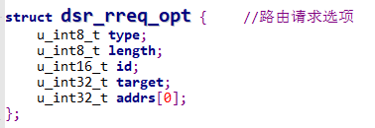

这可能是一个分离出的IP包,只用来承载这条路线请求选项。或可能选择在一些现有的包 包括该路由请求,这些包需要发送到目标节点。路由请求选项必须包含在包中的DSR选项头中。为了初始化路由请求选项，节点执行以下步骤序列:

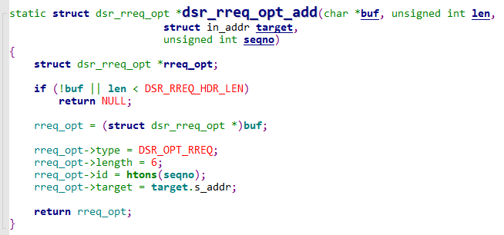

选项中的选项类型必须设置为值2。

选项中的Opt Data Len字段必须设置为值6。路由请求选项初始化时的总大小为8个字节。

选项中的标识字段必须设置为一个新值，不同于此节点最近为相同目标地址发起的其他路由请求。例如，每个节点可以维护一个计数器值，以便为它发起的每个路由请求生成一个新的标识值。

选项中的目标地址字段必须设置为此路由发现的目标IP地址。

这个包的IP报头中的源地址必须是节点自己的IP地址。这个包的IP报头中的目的地址必须是IP广播地址(255.255.255.255)。

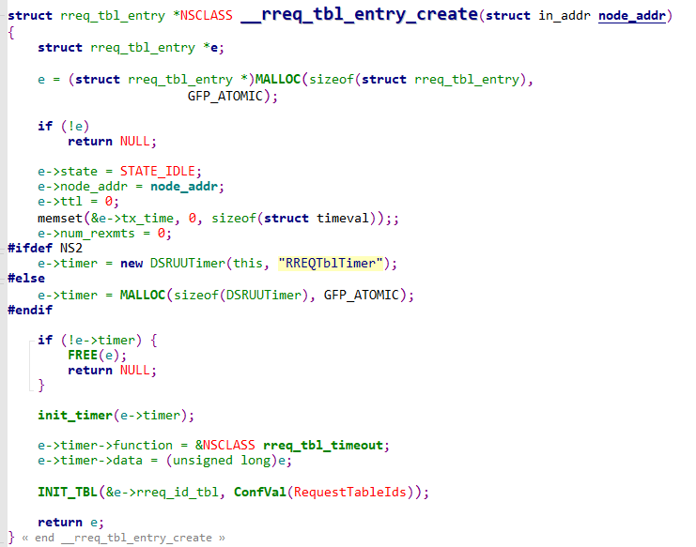

节点必须在其路由请求表中维护其发起的路由请求的信息。当发起一个新的路由请求时，节点必须使用路由请求表条目中记录的该路由请求目标的信息，并且必须更新表条目中的该信息，以便在为该目标发起的下一个路由请求中使用。

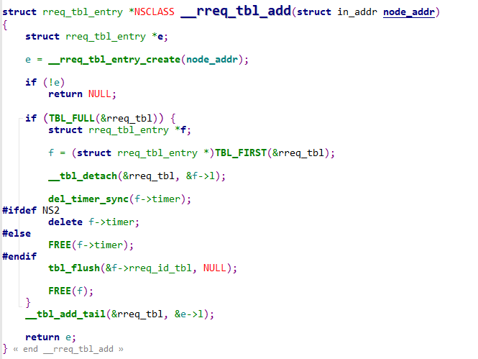

特别的：

目标节点的路由请求表条目记录了该节点为该目标节点发起的最后一次路由发现的路由请求的IP头中使用的Time-to-Live (TTL)字段。该值允许节点实现各种算法，以控制其路由请求在为目标发起的每个路由发现上的传播。

节点必须使用退避算法，以限制该节点对相同目标地址发起新路由发现的速率。特别地，直到接收到针对该目标节点地址的有效路由应答，具有相同跳数限制的目标节点的连续路由发现发起之间的超时应该通过在每个新发起上加倍超时值来增加。

节点使用DSR源路由选项和路由请求选项处理包含DSR选项头的包的行为是未指定的。包不应该同时包含DSR源路由选项和路由请求选项。包含路由请求选项的包不应包含确认请求选项，不应期望链路层确认或被动确认，也不应重新传输。

2.2 处理接收到的路由请求选项

当节点接收到包含路由请求选项的包时：

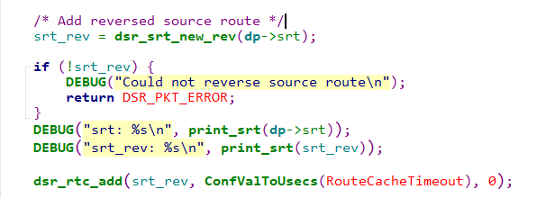

如果路由请求中的目标地址字段与该节点自己的IP地址匹配，则该节点应向该路由请求的发起者返回路由应答。其中发起者是该路由请求发起者的地址，每个地址[i]是来自该路由请求的地址，目标是该路由请求的目标，n是路由请求中记录的地址数。

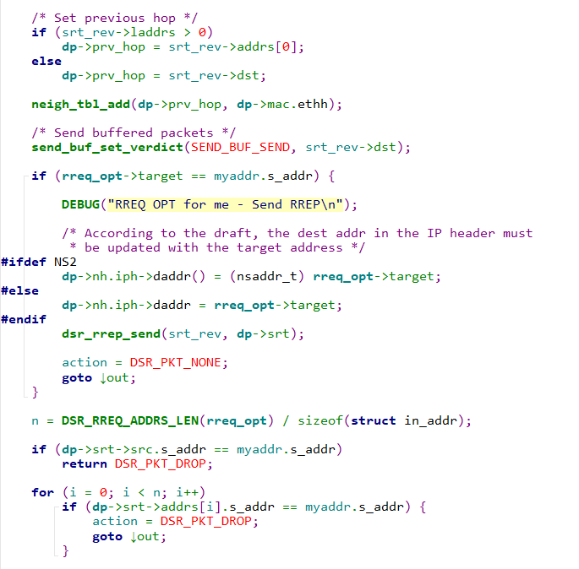

然后，节点必须将路由请求包IP报头中的目标地址字段替换为路由请求选项中的目标地址字段中的值，并继续正常处理路由请求包的其余部分。节点不能进一步处理路由请求选项，也不能作为路由发现的一部分重新传输路由请求以将其传播到其他节点。

另外，节点必须检查路由请求选项中记录的路由(IP源地址字段和Address[i]字段序列)，以确定该节点自己的IP地址是否已经出现在这个地址列表中。如果是，节点必须丢弃包含路由请求选项的整个包。

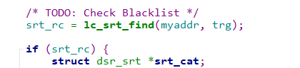

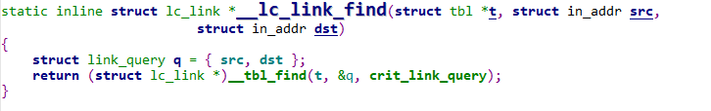

否则，如果路由请求是通过网络接口接收的，该网络接口需要物理上的双向链路进行单播传输，则节点必须检查路由请求是否最后由黑名单上的节点转发。如果在黑名单中发现这样的条目，且单向链接的状态“可能”，则请求必须被丢弃。

如果路由请求是通过网络接口接收的，该网络接口需要物理上的双向链路进行单播传输，则节点必须检查路由请求是否最后由黑名单上的节点转发。如果在黑名单中发现这样的条目，且单向链接的状态“可疑”，则节点必须创建路由请求包并将其单播到前一个节点，将IP Time-To-Live (TTL)设置为1，以防止请求被传播。如果节点收到对新请求的路由响应，它必须删除该节点的黑名单条目，并应继续处理。如果节点在合理的时间内没有收到路由应答，则节点必须默默地丢弃路由请求包。

节点必须在路由请求表中搜索此路由请求发起者的条目(IP源地址字段)。如果在表中找到这样的条目，节点必须搜索该表条目中最近接收到的路由请求的标识值的缓存，以确定缓存中是否存在与该路由请求中的标识值和目标节点地址匹配的条目。如果在路由请求表的这个条目的缓存中发现了这样一个(标识、目标地址)条目，那么节点必须丢弃包含路由请求选项的整个包。

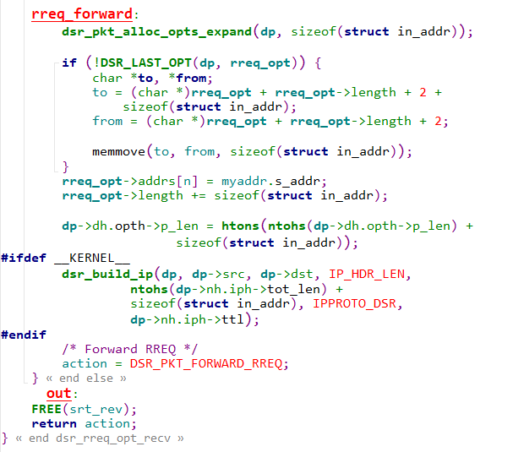

该节点应按照以下步骤顺序进一步处理路由请求:

在最近收到的路由请求的(标识、目标地址)值的缓存中为该路由请求添加一个条目。

从概念上说，创建整个包的副本，并在该包的副本上执行以下步骤。

将该节点自己的IP地址追加到路由请求中的address [i]值列表中，并将路由请求中的Opt Data Len字段的值增加4 (IP地址的大小)。但是，如果节点具有多个网络接口，则此步骤必须通过Section sec: multiple中指定的特殊处理进行修改。

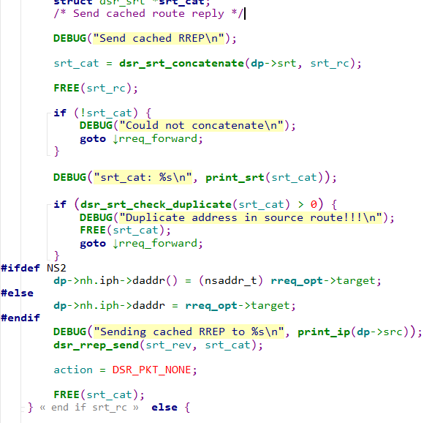

这个节点应该在自己的路由缓存中搜索到这个路由请求的目标的路由(从它自己，就好像它是一个包的源一样)。如果在它的路由缓存中发现了这样的路由，那么这个节点应该在限制允许的情况下，向该路由请求的发起者返回一个“缓存路由应答”。

如果节点没有返回“缓存路由应答”，那么这个节点应该将包的这个副本作为链路层广播传输，在发送广播之前有一个短的抖动延迟。抖动周期应选择一个随机周期，均匀分布在0和广播抖动之间。

2.3 使用路由缓存生成路由应答（“缓存路由应答”）

如果节点在其路由缓存中有一条从自身到该目标的路由，则节点可以处理接收到的路由请求，以避免将路由请求进一步传播到该请求的目标。节点从自己的缓存路由生成到路由请求目标的路由应答称为“缓存路由应答”，该机制通过减少路由请求的泛滥，可以大大降低网络上路由发现的总开销。接收到的路由请求的一般处理在2.2节中描述。

在处理接收到的路由请求时，为了可能返回缓存的路由响应，节点必须在其路由缓存中具有从自身到该路由请求目标的路由。但是，在为该路由请求生成缓存路由应答之前，节点必须验证在该路由请求中累积的路由中没有列出重复地址，以及来自该节点的路由缓存的路由。如果这些地址之间存在重复，则节点不能发送缓存的路由应答。节点应该继续处理2.2节中描述的路由请求。

如果路由请求和来自路由缓存的路由满足上述限制，则节点应构造并返回缓存的路由应答如下:

回复的源路由是hop地址的序列,其中发起者是这个路由请求的初始化器的地址,每个地址[i]是路由请求的地址,c路由（c-route）是从节点的路由缓存获得的从源路由到这个目标节点的hop地址的顺序。在将此缓存的路由附加到源路由时,必须排除该节点本身的地址,因为它已经被列出为地址[n]。

使用2.4中定义的过程,向路由请求的发起者发送路由应答。路由请求的发起者在数据包的IP头的源地址字段中表示。

然而,在发送缓存路由应答之前,节点可能会延迟回复,以帮助防止可能的路由回复“风暴”。

如果节点返回一个缓存的路由应答,如上所述,则节点不能进一步传播该路由请求。也就是说，如果包中没有其他DSR选项,在DSR选项头之后没有有效负载,那么节点应该简单地丢弃数据包。否则，如果包包含其他DSR选项,或者在DSR选项头之后包含任何有效负载,节点应该将包沿着缓存的路径转发到路由请求的目标结点。具体步骤如下：

将目标地址从DSR选项头的路由请求选项复制到包的IP头中的目标地址字段。

从数据包中的DSR选项头删除路由请求选项,并在包的DSR选项头中添加DSR源路由选项。（将路由请求变为源路由）

在DSR源路由选项中,设置地址[i]字段去表示在该节点的路由缓存中发现的源路由到路由发现的原始目标。具体来说,该节点将源路由的hop地址复制到DSR源路由选项的顺序地址[i]字段中,为i = 1,2,…，地址[1]这里是这个节点本身的地址(从这个节点找到的源路由的第一个地址是路由发现的原始目标)。这里的值n是这个源路由中hop地址的数量,不包括包的目的地(它已经在包的IP头中的目标地址字段中表示)。

初始化DSR源路由选项中段左字段为n,如上面所定义。

DSR源路由选项中的(F)位（First Hop External）是从标记包源路由中第一跳的外部位复制的，如路由缓存中所示。

DSR源路由选项中的(L)位（Last Hop External）是从标记包源路由中最后一跳的外部位复制的，如路由缓存中所示。

DSR源路由选项中的打捞字段必须初始化为某个非零值;使用的非零值应该是MAX_SALVAGE_COUNT。通过将该字段初始化为非零值，转发或无意中听到此包的节点将不会认为在DSR源路由选项中的该包的IP源地址和地址[1]地址之间存在链接。通过选择MAX_SALVAGE_COUNT作为节点初始化此字段的非零值，节点将不会尝试回收此包。

使用第1.5节中描述的转发过程,将数据包传输到包中的新源路由上的下一个跳跃节点。

2.4 发起路由应答

一个结点发起一个路由应答是为了回复一个接受并处理过的路由请求。路由应答在路由应答选项中返回。路由应答选项可以返回一个单独的IP包给该路由请求的发起者,只用作此路由应答选项,或者在发送到源结点的其他IP包中包含它。

路由应答选项必须包含在返回到发起者的包中的DSR选项头中。为了初始化路由应答选项,节点执行以下步骤:

选项中的选项类型必须设置为值3。

选项中的Opt Data Len字段必须设置为值(n * 4)+ 3,其中n是返回的源路由中地址的数字(不包括路由发现发起者结点的地址)。

在选项中,Last Hop External (L)位必须被初始化为0。

选项中的保留字段必须初始化为0。

必须将路由请求标识符初始化到路由请求的标识符字段,请求响应。

源路由中的hop地址序列被复制到选项的地址[i]字段中。地址[1]必须设置为路由发现的发起者结点后路由的第一跳地址,地址[n]必须设置为源路由的最后地址(目标节点的地址)。

在传递路由应答选项的包的IP头中,目标地址字段必须设置为路由发现的发起者的地址

在创建和初始化路由应答选项和包含它的IP包之后,发送路由应答。在发送此节点的路由响应(但不是从节点转发路由应答)时,这个节点应该延迟响应,由一个小抖动周期随机选择在0到BroadcastJitter。

当在网络中使用的MAC协议返回任何路由应答时,在网络中使用的MAC协议不能够在单向链接上传输单播包,因此,必须通过在路由请求包中转换hops序列来获得路由应答包的路由,从而在路由请求包中转换hops序列(然后在路由回复中返回)。对返回路由应答的限制使路由应答能够测试这一双方向性的hops序列,防止路由应答的路由回复,除非每一个hops都返回了路由应答(因此,在回复中返回的源路由中的每一个hops)都是双向的。

如果向路由请求的发起者发送路由应答需要执行路由发现,那么路由应答选项必须在包含路由请求的包上。这个piggyback阻止了一个循环,在其中,新路由请求的目标(它本身就是原始路由请求的发起者)必须做另一个路由请求,以返回路由应答。

如果将路由请求发送到路由请求的发起者不需要执行路由发现,那么节点应该发送一个unicast路由响应,以响应它所接收到的每个路由请求,以表明它是目标节点。

2.5 防止路由应答风暴

节点在路由请求基础上回复路由请求的能力,可能会导致在某些情况下可能的路由应答“风暴”。特别是,如果一个节点向一个目标节点发送路由请求,节点的邻居在路由缓存中有一条路由,每个邻居可能会试图发送路由应答,从而浪费带宽,并可能增加该区域的网络冲突数量。

为了减少这些影响,一个节点可以将其网络接口设置为“无序接收模式”,它可能会短时间延迟发送自己的路由应答,同时监听发起节点是否开始使用较短的路径。具体来说,这个节点可能会延迟发送自己的路由响应的随机周期 d = H *(h - 1 + r) , h是在这个节点的路由应答中返回的路由的数量,r是一个随机浮点数在0到1之间,H是一个小的常数延迟(至少是最大的无线链路传播延迟的两倍)。这一延迟有效地随机地选择了每个节点发送路由应答的时间,所有的节点发送路由应答的长度小于h在这个节点之前发送他们的回复,以及所有发送路由的应答提供长度大于h的路由,在这个节点之后发送他们的回复。这一延迟有效随机地选择了每个节点发送路由应答的时间

在延迟周期内,这个节点将接收所有的数据包,从该路由发现的发起者中寻找数据数据包,以实现该发现的目标。如果此节点在延迟期间接收到的数据包使用长度小于或等于h的源路径,此节点可以推断路由发现的发起者已经收到了路由回复,给出了同样好的或更好的路由。在这种情况下,这个节点应该取消它的延迟计时器,不应该发送路由应答。

2.6 处理接收到的路由应答选项

如果接收到的包包含路由应答，节点应该检查每个数据包的发送缓冲区来确定一个路由数据包的IP目的地址现在存在于节点的路由缓存。如果是，那么应该使用该路由发送数据包，并从发送缓冲区中删除。此过程通用于处理接收到的路由应答选项所需的所有处理。

当使用需要双向链路进行单播传输的MAC协议时，可以通过路由请求的传播发现单向链路。当路由应答通过反向路径发送时，转发节点可能会发现下一跳不可到达。在这种情况下，它必须将下一跳地址添加到黑名单。

1. 路由维护

路由维护的机制是一个源节点能够检测,同时使用源路由通往目的节点D,如果网络拓扑结构发生了变化,这条路由上的链路不再工作，使该结点不再能够用这个路由到达结点D。当路由维护表明源路由不再可用,S可以尝试使用任何其他路线恰好到达D,或可以调用路由发现再次找到一个新的后续数据包路由到D。

ACK可以确认链路能够承载数据，在无线网络中，确认通常是免费提供的，或者作为正在使用的MAC协议的现有标准部分。

具体地说，在转发包时，节点必须尝试确认下一跳节点的可达性，除非在上一个MaintHoldoffTime中已经接收到这种确认。个别的实现可以选择绕过某些数量有限的包的这种确认只要这些包都在最后一次确认的MaintHoldoffTime内。如果在MaxMaintRexmt ACK请求重传，在数据包初始传输，并且在概念上包括MAC层提供的所有重传之后，都没有收到确认，则节点确定源路由下一跳节点的链接“断开”。来自下一跳节点的路由维护确认可以使用链路层确认(3.1节)、“被动确认”(3.2节)或网络层确认(3.3节)来实现;重传定时的具体策略取决于所使用的确认机制的类型。当使用被动确认时，每个重传确认请求都应该是显式的软件确认请求。如果在MaxMaintRexmt重新传输之后没有收到确认，节点应该向包的原始发送方发起路由错误，3.4节将要讲述。

3.1 使用链路层ACK

如果使用中的MAC协议提供了成功交付数据包的反馈(例如由IEEE 802.11[13]定义的链路层确认框架提供的反馈)，那么就没有必要使用DSR确认请求和确认选项。如果链路层反馈可用，它将代替该路由维护中其他任何确认机制，节点不应将被动确认或网络层ACK用于路由维护。

在使用链路层确认进行路由维护时，重传时间和重传尝试被调度的时间通常由网络中使用的特定链路层实现控制。例如，在IEEE 802.11中，作为IEEE 802.11分布式协调函数(DCF) MAC协议基本访问方法的一部分，在数据包后返回链路层确认;确认预期到达的时间和下一次重传尝试发生的时间由MAC协议实现控制。

当节点收到维护缓冲区中任何包的链路层ACK时，该节点应该从维护缓冲区中删除该包以及具有相同下一跳目的地的维护缓冲区中的任何其他包。

3.2 使用被动ACK

当链路层确认不可用，而被动确认可用时，在沿着最后一跳以外的任何一跳发起或转发包时，应使用被动确认来进行路由维护。特别是在这种情况下，如果节点可以将其网络接口置于“混杂”接收模式，且用于数据包的网络链路一般是双向运行的，则需要使用被动确认进行路由维护。

节点不能试图使用被动路由路线维护包的发起或转发的最后一跳(跳导致IP数据包的目的地址节点),因为接收结点不会转发数据包,因此没有这个节点可以听到的被动ACK。除了这个限制之外，节点还可以使用各种策略来使用被动确认来维护它发起或转发的包的路由。例如，以下两种策略是可能的:

1. 每当一个节点接收到一个要转发到最终目的地以外的节点的包时，该节点发送该包的原始传输，而无需请求网络层确认。如果在此传输之后，在PassiveAckTimeout内没有接收到被动确认，节点将重新传输数据包，同样不需要请求网络层确认;每次尝试使用相同的PassiveAckTimeout超时值。如果在数据包的TryPassiveAcks重传之后没有收到任何确认，则对该数据包的所有剩余尝试使用网络层确认(第3.3节所述)。

2. 每个节点维护一个可能的下一跳目标节点的表，指出通常是否可以期望从传输到该节点得到被动确认，以及来自该节点的被动确认的预期延迟和抖动。每当一个节点接收到要转发到IP目的地地址以外的节点的包时，该节点检查下一跳目的结点的表，以确定对该节点的传输是使用被动确认还是网络层确认。这个包的超时时间也可以从这个表推导出来。使用此方法的节点应该更喜欢使用被动确认，而不是网络层确认。

在对发出或转发的包使用被动确认时，如果以下两个测试都成功，则节点认为新包的后续接收就是对第一个包的确认:

1.两个包的IP报头中的源地址、目标地址、协议、标识和片段偏移字段必须匹配[32]

2. 如果任何一个包包含DSR源路由报头，两个包都必须包含一个，并且新包的DSR源路由报头中DSR源路由报头左字段的段值必须小于第一个包中的值。

当一个节点从其维护缓冲区中的任何包听到这样的被动确认时，该节点应该从其维护缓冲区中删除该包以及具有相同下一跳目的地的维护缓冲区中的任何其他包。

3.3 使用网络层ACK

当一个节点发起或转发一个包，并且没有其他可用的确认机制来确定用于路由维护的源路由中的下一跳节点的可达性时，该节点应该从该下一跳节点请求一个网络层确认。为此，节点在包的DSR选项头中插入确认请求选项。该确认请求选项中的标识字段必须设置为该节点传输到同一下一跳节点的所有数据包的唯一值，这些数据包要么未被确认，要么最近被确认。

当节点接收到包含确认请求选项的包时，该节点对该包执行以下测试:

1.如果此包指定的下一跳节点地址与该节点自身的任何IP地址不匹配，则该节点必须不处理ACK请求选项。被指定的下一跳节点地址[i]字段在DSR选项头包中DSR源路由选项,或者是IP数据包的目的地址，如果包不包含一个安全域源路由选项或段左段是零。

2.如果包包含确认选项，则此节点必须不处理确认请求选项。

如果上述测试均未失败，则该节点必须通过向前一跳节点发送确认选项来处理确认请求选项;为此，节点执行以下步骤:

1. 创建一个包并将IP协议字段设置为分配给DSR的协议号
2. 复制自该包中的DSR源路由选项中的源路由，将此包中的IP源地址字段设置为该节点的IP地址。
3. 复制该包中的DSR源路由选项中的源路由，将此包中的IP目标地址字段设置为上一跳节点的IP地址。
4. 将DSR选项头添加到包中，并将DSR选项头的下一个标题字段设置为“No Next header”值。
5. 在包中的DSR选项头添加确认选项;将确认选项的选项类型字段设置为6,Opt Data Len字段设置为10。
6. 将接收到的确认请求选项中的标识字段复制到确认选项中的标识字段中。
7. 将确认选项中的ACK源地址字段设置为这个新包的IP源地址
8. 将确认选项中的ACK目的地地址字段设置为这个新包的IP目的地地址(上面设置为上一跳节点的IP地址)。
9. 按照1.1节讲述地那样发送包

包含确认选项的包不应放在维护缓冲区中。

当节点接收到同时具有确认选项和确认请求选项的包时，如果该节点不是确认选项的目的地(包的IP目的地地址)，则必须忽略确认请求选项。如果该节点是确认选项的目的地，该节点必须按照以下步骤顺序返回确认选项，以处理确认请求选项:

1. 1. 创建一个包并将IP协议字段设置为分配给DSR的协议号
2. 复制自该包中的DSR源路由选项中的源路由，将此包中的IP源地址字段设置为该节点的IP地址。
3. 将此包中的IP目标地址字段设置为发出确认选项的节点的IP地址。
4. 将DSR选项头添加到包中，并将DSR选项头的下一个头字段设置为“No Next header”值。
5. 在该包的DSR选项头中添加确认选项;将确认选项的选项类型字段设置为6,Opt Data Len字段设置为10。
6. 将接收到的确认请求选项中的标识字段复制到确认选项中的标识字段中。
7. 将选项中的ACK源地址字段设置为这个新包的IP源地址(上面设置为这个节点的IP地址)。
8. 将选项中的ACK目标地址字段设置为这个新包的IP目标地址(上面设置为发起确认选项的节点的IP地址)。
9. 把包直接送到目的地。IP目的地地址必须被视为一个直接的邻居节点:到该节点的传输必须在单个IP转发跃点中完成，不需要路由发现，也不需要搜索路由缓存。此外，此包不能包含DSR确认请求，不能为路由维护而重传，也不能期望链路层确认或被动确认。

在使用网络层ACK进行路由维护时，节点应使用自适应算法确定请求每次传输尝试的重传超时。例如，对于最近试图传输数据包到的每一个节点，节点应该维护一个单独的往返时间(RTT)估计值，并且应该使用这个RTT估计值来设置每次路由维护重传尝试的超时。TCP RTT估计算法在DSR的实现和试验台实验中表现良好。

3.4 发起路由错误

当节点达到最大重传次数后无法验证下一跳节点的可达性时，节点应将路由错误发送到包的IP源地址。当为包含路由错误选项或确认选项的包发送路由错误时，节点应将这些现有选项添加到其路由错误中，但受以下描述的限制。

发送路由错误的节点必须执行以下步骤:

1. 创建一个IP包，并将该包的IP报头中的源地址字段设置为该节点的地址。
2. 如果触发路由错误的包的DSR源路由选项中的打捞字段为零，则将触发路由错误的包的源地址字段复制到新包的IP报头的目的地址字段中;否则，将触发路由错误的包的DSR源路由选项中的地址[1]字段复制到新包的IP报头中的目标地址字段中。
3. 在新包中插入一个DSR选项头。
4. 路线错误选项添加到新包,设置错误类型NODE_UNREACHABLE,残值到残值来自DSR数据包的源路由选项触发的路线错误,不可到达的节点地址字段到下一跳结点的地址来自于源路由。将错误源地址字段设置为该节点的IP地址，将错误目标字段设置为新包的IP目的地地址。
5. 如果触发路由错误的包包含任何路由错误或确认选项，节点可以将这些选项中的每一个附加到其路由错误上，其约束条件如下:
6. 节点不能包含触发新路由错误的包中的任何路由错误选项，因为其中包含的路由错误的总回收计数将大于新包中的MAX_SALVAGE_COUNT。
7. 如果包中不包含触发新路由错误的包中的任何路由错误选项，则节点必须不包含触发新路由错误的包中的任何后续路由错误或确认选项。
8. 触发路由错误的包中的任何附加选项必须遵循包中的新路由错误。
9. 在将这些选项附加到新路由错误时，必须保留触发路由错误的包中这些选项的顺序。

按照1.1节所讲述的发送包

3.5 处理接收到的路由错误选项

当一个结点接收到了一个包含路由错误选项的包时，该结点必须按照下列步骤处理该理由错误选项：

1. 节点必须从其路由缓存中删除从错误源地址字段标识的节点到无法到达的节点地址字段标识的节点的连接。如果节点将其路由缓存实现为链接缓存，则只删除该单一链接;但是，如果节点将其路由缓存实现为路径缓存，则使用该链接的所有路由(路径)都将被删除。
2. 如果跟随路线错误的选项是一个由该节点发送确认或路线错误选项，将当前路由错误之后的DSR选项复制到一个新的包中，并使该包的IP源地址等于该节点自己的IP地址，IP目标地址等于ACK或错误目标地址。DSR源路由选项中的残值计数设置为路由错误的残值。

另外，此外,按上述处理路由错误之后,节点可能为任意一个目的结点启动一个新的路由发现。例如，如果该节点与某个目标节点有一个开放的TCP连接，那么如果该路由错误的处理从该节点的路由缓存中删除了到该目标的唯一路由，那么该节点可能会为该目标节点发起一个新的路由发现。但是，任何节点必须限制它为任何单个目的地地址发起新路由发现的速度，并且以这种方式发起的任何新路由发现(作为处理此路由错误的一部分)必须符合此限制。

3.6 补救一个包

如果一个中间结点转发一个包过程中通过路由维护发现该包在该路由上的下一跳的链路缺失，并且该结点在其路由缓存中有另一条到达该包ip目的地址的路由，节点应“补救”包而不是丢弃它。为了使用在其路由缓存中找到的路由，该节点对数据包的处理如下:

1. 如果网络中使用的MAC协议不能通过单向链路传输单播数据包，如3.3.1节所述，则如果该数据包包含路由应答选项，则删除并丢弃该数据包中的路由应答选项;如果包中的DSR选项头不包含DSR选项，则从包中删除DSR选项头。如果生成的包只包含一个IP报头，则节点不应该回收包，而应该丢弃整个包。
2. 修改包中现有的DSR源路由选项，使Address[i]字段表示在该节点的路由缓存中找到的到该包的IP目标地址的源路由
3. 初始化DSR源路由选项中的段左字段为n。
4. DSR源路由选项中的(F)位是从标记包源路由中第一跳的外部位复制的，如路由缓存中所示。
5. DSR源路由选项中的(L)位是从标记包源路由中最后一跳的外部位复制的，如路由缓存中所示。
6. DSR源路由选项中的打捞字段设置为1并且加上引起错误的数据包的DSR源路由选项中的打捞字段的值。
7. 使用第1.5节中描述的转发过程，将包发送到包中新的源路由上的下一跳节点。

如第3.4节所述，这种情况下的节点还应该向包的原始发送方返回一个路由错误。

节点应该在引发路由错误后选择补救包。

4. 多接口支持

使用DSR的节点可能具有多个支持特定网络路由的网络接口。本节描述此类节点上的特殊包处理。

具有多个网络接口的节点必须具有某种策略，以确定将哪些路由请求包转发给哪些网络接口。例如，节点可以选择将所有路由请求转发到所有网络接口。

具有多个网络接口的节点在接收到路由请求的网络接口以外的网络接口上传播路由请求时，必须修改接收和传播之间的地址列表如下:

1. 附加 传入网络接口的地址。
2. 附加 传出网络接口的地址，

当一个节点转发数据包包含源路由,它必须假定下一跳节点在输入网络接口上是可达的,除非下一跳是这个节点的网络接口的地址之一,在这种情况下该节点必须跳过这个地址源路线和过程中的数据包就像它刚刚已经在那个网络接口中接收过了。

当一个节点转发数据包包含源路由,它必须假定下一跳节点在输入网络接口上是可达的,除非下一跳是这个节点的网络接口的地址之一,在这种情况下该节点必须跳过这个地址源路线和过程中的数据包就像它刚刚已经在那个网络接口中接收过了。

如果先前具有多个网络接口的节点接收到用源路由发送的分组，该源路由指定对不再可用的网络接口的更改，则它可能向分组的源发送路由错误，而不尝试在传入网络接口上转发分组，除非网络使用自动配置机制，该机制可能允许另一个节点获得不可用网络接口的当前未使用地址。